Районная научно-практическая конференция начальных классов.
МБОУ «Васильчуковская СОШ»
Ключевского района Алтайского края

Фрагменты боевого и жизненного пути моего прадеда
Жаринова Владимира Матвеевича

Выполнил: учащийся 3 класса
Жаринов Николай
МБОУ «Васильчуковская СОШ»,
Алтайского края, Ключевского района
Село Васильчуки, ул. Комсомольская 4.
Телефон - 89237483436
Научный руководитель:
Жаринов Николай Викторович.
Учитель истории и обществознания
МБОУ «Васильчуковская СОШ»

Васильчуки 2014
Содержание
- Введение --------------------------------------------------------------------------- 2
- Глава 1. Фрагменты биографии солдата. Награды --------------------- 5
- Глава 2. Исследование фронтовых документов ---------------------------- 11
- Заключение ------------------------------------------------------------------------ 16
- Источники ------------------------------------------------------------------------- 18
- Приложения ----------------------------------------------------------------------- 19

Введение

Актуальность: Я Жаринов Николай Николаевич, мой папа – Николай Викторович, мой дед – Виктор Владимирович, мы все живём в одном селе – Васильчуки. Мне рассказывали, как мой дед приехал в наше село издалека, он родился и вырос в городе Чистополь, что стоит на берегу большой реки – Камы. Там жил мой прадед Жаринов Владимир Матвеевич. Я его никогда не видел, но по рассказам папы и деда знаю, что жену прадеда, мою прабабушку звали Лида, что было у них, кроме моего деда Вити ещё трое детей: Саша, Юра и Оля. Получается что в Чистополе, Казани и других городах у меня большое количество родственников: дяди, троюродные братья и сестры. А ещё мой прадед Володя ветеран Великой Отечественной войны, он воевал против фашистской Германии. Эта война была давно, в 1941- 45 годах. В прошлом году на празднике День Победы я шёл с фотографией своего прадеда. Его костюм украшали боевые и памятные медали, которые заполнили всю левую часть груди и ещё часть правой…. Кстати, мы все – я, папа, дед и прадед очень похожи. Я захотел побольше узнать о моём прадедушке, его службе в армии, а главное, как воевал, и за что был награждён боевыми орденами и медалями.
Цель: Рассказать о вкладе в победу и участии в Великой Отечественной войне Жаринова Владимира Матвеевича.
Задачи:
- Узнать о боевых делах прадеда.
- Выяснить какими наградами был награждён.
- Познакомиться с военными документами Великой Отечественной войне.
- Найти информацию о прадедушке в Интернете.
Объект исследования: Военный путь Жаринова В.М..
Предмет исследования: Боевые награды прадеда и фронтовые документы
Гипотеза: я узнаю много нового о вкладе моей семьи в историю нашей страны.
Методы: анализ документов.
Хронологические рамки практической части: 1942-1945 годы.
Источник информации: фото-архив, воспоминания деда, Интернет, учебные пособия и фотоматериалы по истории Великой Отечественной войны.
Главным источником являются подлинные документы военных архивов, наградные дела, описание подвига, личные данные фронтовика. Эти документы позволяют точно представить, за что и когда был награждён солдат. На сайте http://www.podvignaroda.ru находятся данные документы. Данные о наградах, их внешнем виде, взяты с различных интернет сайтов.

Глава 1. Фрагменты биографии солдата. Награды
Мой прадед родился в 1923 году 15 августа, тогда были очень тяжёлые времена, страна наша восстанавливалась после Гражданской войны, это когда «красные» и «белые», русские против русских воевали и разрушали свою землю. Я смотрел фильмы: «Чапаев», «Махно», «Жизнь и приключения Мишки Япончика», папа сказал, что кино это маленькая часть истории, и придётся ещё много узнать. Пока я нашёл, что в истории моёй семьи есть те, кто был в событиях Гражданской войны на стороне «красных», «белые» после поражения покинули Родину. В эти трудные времена родился мой прадед.
Он в 7 лет пошёл в школу и закончил учиться в 1937 году. Сразу после школы он пошёл работать на судоремонтный завод учеником токаря, а затем токарем. А в 1941 началась большая война, на нашу страну – СССР, напала фашистская Германия. Мой дед начал воевать с 1942 года, тогда в страшных боях решалась судьба нашей страны.
Говорят, что награды сами рассказывают о подвигах солдат. Прадед о войне рассказывал немного моему отцу, своему внуку, а ведь ему довелось пройти войну сначала рядовым, потом дослужился до сержанта, был ранен, контужен взрывом вражеского снаряда.
Нам повезло, в интернете мы, в 2013 году, нашли информацию о Владимире Матвеевиче на сайте http://www.podvignaroda.ru . И обнаружили такие подробности, которых не знали раньше! Во-первых, это наградное дело моего прадеда, в котором содержатся фотокопии подлинных документов военных лет:
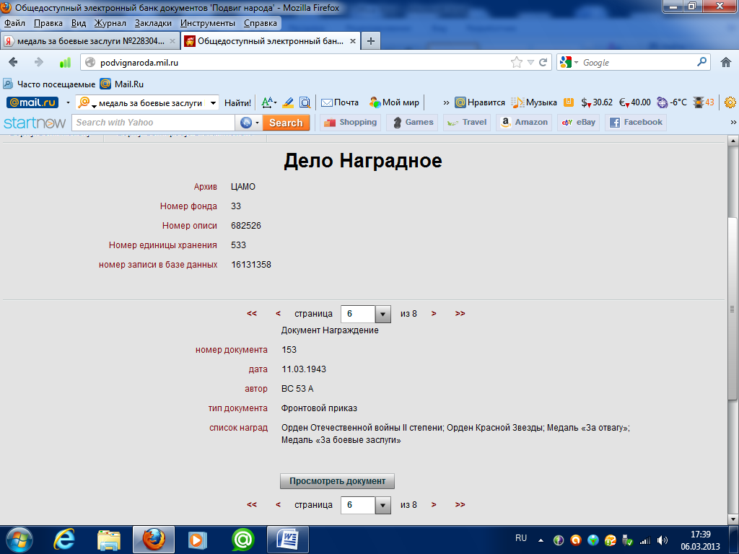
По снимку экрана видно, что он награждён орденом «Отечественной войны II степени», орденом «Красной Звезды», медалью «За отвагу», медалью «За боевые заслуги». На фото, сделанных через много лет после войны, к боевым наградам добавились многочисленные юбилейные медали, которыми награждали фронтовиков к юбилейным датам Великой победы. Эти награды хранятся у моих родственников в Чистополе, а мы нашли в интернете фото этих боевых наград. Когда ты смотришь на боевые награды, то не всегда понимаешь, каким трудом они зарабатывались. Здесь нам на помощь приходят Положения о награждении орденами и медалями, где подробно описывается, за что вручаются награды и при каких условиях.
Прадед награждён орденами:
- Отечественной войны II степени.
- Красной Звезды.
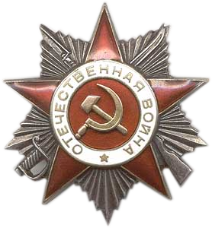 | 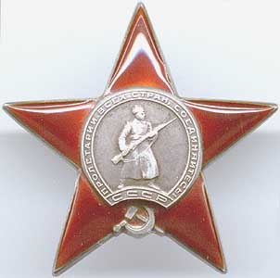
Награждение орденом Красной Звезды производится, в том числе:
- За личное мужество и отвагу в боях, отличную организацию и умелое руководство боевыми действиями, способствовавшими успеху наших войск;
- За успешные боевые действия воинских частей и соединений, в результате которых противнику был нанесён значительный урон.
А награждение орденом «Отечественной войны 2 степени» производится за многие боевые заслуги, в том числе:
- Кто лично артиллерийским огнём уничтожил 1 тяжёлый или средний, или 2 лёгких танка (бронемашины) противника, или в составе орудийного расчёта — 2 тяжёлых или средних, или 3 лёгких танка (бронемашины) противника;
- Кто уничтожил огневые средства противника огнем артиллерии или миномётов, обеспечив успешные действия наших войск; Кто подавил огнем артиллерии или миномётов не менее 3 батарей противника.
Такими орденами был награждён мой прадед. А ещё у него имеются медали. Боевые медали моего прадедушки: «За отвагу», «За боевые заслуги», «За победу над Германией».
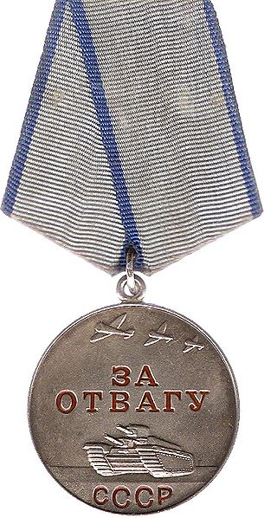 | 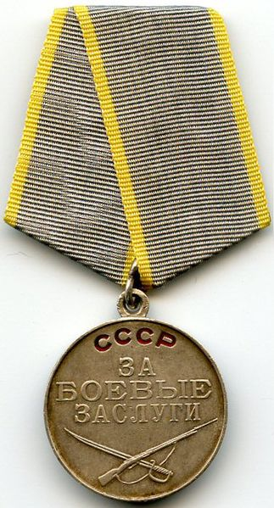 | 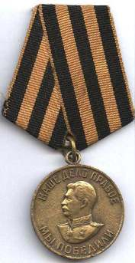
Медаль «За боевые заслуги» вручалась отличившимся лицам:
- За умелые, инициативные и смелые действия в бою, способствовавшие успешному выполнению боевых задач воинской частью, подразделением;
- За мужество, проявленное при защите государственной границы СССР;
- За отличные успехи в боевой и политической подготовке, освоении новой боевой техники и поддержании высокой боевой готовности воинских частей и их подразделений и другие заслуги во время прохождения действительной военной службы.
- За образцовое выполнение боевых заданий командования на фронте борьбы с немецкими захватчиками.
А медаль «За отвагу» с момента своего появления стала особо ценимой среди фронтовиков, поскольку ею награждали исключительно за личную храбрость, проявленную в бою. Это главное отличие медали «За отвагу» от некоторых других медалей и орденов, которые нередко вручались «за участие». В основном медалью «За отвагу» награждали рядовой и сержантский состав, но также она вручалась и офицерам. В Положении о медали говорится: «Медаль «За отвагу» учреждена для награждения за личное мужество и отвагу, проявленные при защите социалистического Отечества и исполнении воинского долга. .
В течение долгого времени, на круглые даты Великой Победы, фронтовики получали памятные юбилейные медали. У моего прадеда их полный комплект:
- «Двадцать лет Победы в Великой Отечественной войне 1941-1945 гг.»,
- «Тридцать лет Победы в Великой Отечественной войне 1941-1945 гг.»,
- «Сорок лет Победы в Великой Отечественной войне 1941-1945 гг.»
- «50 лет Победы в Великой Отечественной войне 1941-1945 гг.».
А ещё прадед всегда с гордостью носил вместе с боевыми наградами знак «Гвардия». Он заканчивал войну в составе 18 гвардейской танковой Минской краснознамённой бригаде. Это мы узнаем из наградных документов. Перед вами внешний вид знаков и юбилейных медалей, которые выпускались в честь юбилеев Победы.
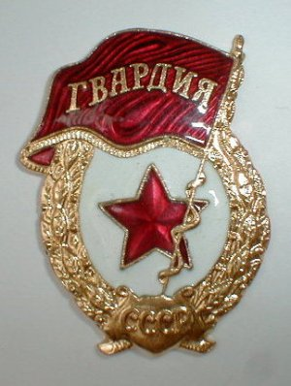 | 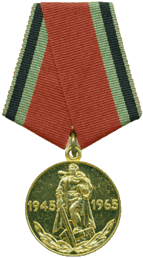 | 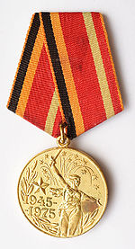
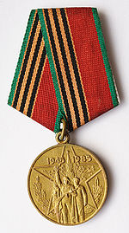 | 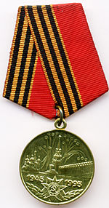

Глава 2. Исследование фронтовых документов

Военные архивы находятся от нас далеко, поэтому спасибо тем людям, которые создают электронные базы данных о наших героях фронтовиках. В первую очередь это сайт http://www.podvignaroda.ru/ . В нашей работе мы рассмотрим военные документы – наградные листы. В этих документах есть личные данные о человеке, звании, ранениях, месте призыва, времени службы, боевых наградах. Мы обратили внимание, что на документах есть штамп «секретно» и адрес проживания фронтовика закрыт для прочтения. Первой боевой наградой моего прадеда стала самая уважаемая солдатская награда – медаль «За отвагу», которую по документу он получил 11 марта 1943 года…
И в данном наградном документе рассказывается о первой боевой награде моего прадедушки – медали «За отвагу», когда он был ранен, но огнём орудия отбил контратаку немецкой пехоты. «…несмотря на сильный огонь вражеской артиллерии и миномётов, наводчик, товарищ Жаринов … будучи ранен, он остался в строю и дал 9 залпов. В результате … огневые точки противника, мешавшие продвижению нашей пехоты – были подавлены». А через 2 дня, 17 февраля, «… наводчик, товарищ Жаринов рискуя жизнью, под огнём вражеской авиации … дал залп по контр-атакующей пехоте противника, уничтожено до 50-ти немецких солдат и офицеров, контр-атака отбита». Думаю, таких дней у прадеда было много, и смерть часто стояла рядом…. Это перепечатано из наградного листа, где буквы, напечатанные на машинке, бледные и стёршиеся от времени.
Смелые действия моего прадеда спасли жизнь многим пехотинцам, огнём орудия остановив атаку пехоты противника.
Мой прадед из тех мальчишек, молодость которых выпала на войну, в 1941 Владимиру Жаринову исполнилось18 лет, потом призыв, военная учёба и фронт. Тяжелейший 1942 год, фашисты прорвались к Волге, Сталинграду, вышли к большому Кавказу. Мы посмотрели по военным картам, как глубоко проник враг на территорию нашей страны. Артиллерия, пулемётные части, разведка, где только не пришлось воевать прадеду с 1942 года по 1945. Об этом говорят наградные документы, где приводятся личные данные каждого воина.
За что награждён орденом Красной Звезды мой прадед, четко записано в наградном листе сержанта Жаринова Владимира Матвеевича от 22 марта 1945года:
«…18 километров от Кедмина на Кольберг противник силой до 100 человек попытался занять оборону,…но разведчики, заметив и разгадав цель противника, своевременно открыли автоматно-пулемётный огонь… . Особенно в этой схватке отличился сержант Жаринов, где он уничтожил до 30 немецких солдат и одного мотоциклиста».
Ниже приводится фрагмент описания подвига Жаринова Владимира Матвеевича, из его наградного дела.

Карта «Восточно-Померанская операция 1945»
Это произошло во время тяжёлых боёв за город-крепость Кольберг, наши войска, разгромив группировку противника возле Балтийского моря, а в апреле начали штурмовать Берлин. Мы внесли на карту крупную надпись, сделанную в программе Point. Мой прадед прошёл длинные дороги войны, дошёл до вражеской территории Германии, где и добывал Победу, приближая её, как и все солдаты Великой Отечественной.
Уже после войны его нашла высокая награда – орден «Отечественной войны 2 степени», который был вручен на 40-й юбилей нашей Победы.
После окончания Великой Отечественной войны, молодой ветеран Владимир Жаринов с орденом и медалями вернулся домой и женился. Мой дед Витя родился через 4 года после войны, в апреле 1949 года (я тоже родился в этом месяце).
Дед рассказывал о том, что мой прадед очень любил реку Каму, настоящее камское море, иногда ширина реки доходит до 2 километров, а какой он был рыбак-любитель, лещ, щука и много других рыб добывал он во время рыбалки! Возился с лодкой, много работал на заводе, любил поработать на дачном участке, где с удовольствием выращивал землянику, малину для многочисленных внуков. У него было 8 внуков, он успел увидеть, как они вырастут и станут взрослыми. Я не ещё не родился, когда умер Владимир Матвеевич (21 декабря 2001 года). Он прожил долгую и честную жизнь солдата, труженика. Его фамилию носят уже десятки его правнуков, (в семьё Жариновых чаще рождаются мальчики) его имя дед Витя дал своему 2 сыну, брату моего отца – Владимиру Жаринову, он тоже молодой ветеран 1 Чеченской войны.
На фотографии, которую я нёс в колонне с другими учащимися нашей школы на день Победы 2013 года, дед в праздничной одежде, весь пиджак украшен боевыми и юбилейными орденами и медалями. Я горжусь своим прадедом!
Заключение

В результате работы с воспоминаниями, документами времён Великой Отечественной войны считаю цель своей работы выполненной. С опорой на известные документы, обнаруженные в результате поиска в сети интернет, нам удалось:
- проследить часть боевого пути прадеда,
- узнать о том, какими наградами он был отмечен за свой солдатский труд, найти их изображения в интернете,
- узнать, за что давались эти награды,
- удалось узнать конкретные примеры подвигов прадеда и его вклад в Победу над фашистской Германией.
Были найдены по списку из наградного листа образцы наград. Для получения информации использовались подлинные документы наградных дел.
На основании работы с военными документами я составил анкету данных на своего прадеда ветераны Великой Отечественной войны:
- Звание: сержант
- Военные профессии: артиллерист, пулемётчик, разведчик.
- Воевал в составе 2 Белорусского фронта
- Был ранен и контужен
- Воевал с 1942 по 1945 год.
- Войну закончил в Германии.
- Был награждён 5 боевыми орденами и медалями. Многими юбилейными медалями.
Работая с материалами о войне, я лучше узнал о том, что и в нашей семье были герои-защитники Родины. Многие из моих родных по маминой и папиной линии воевали в той великой войне за свободу нашей Родины. Прочитав строки описаний подвига своего прадеда, я лучше стал понимать, что такое война и за что люди на войне получают награды. А ещё я понял – хорошо, что прадед вернулся живой, ведь иначе не родились бы у него дети, внуки, не было бы и меня, его правнука. И хорошо, что все говорят, как мы похожи, во мне тоже течёт его кровь.
Когда нибудь мы соберёмся и всей семьёй отправимся в Чистополь, на родину прадедушки, я встречусь с многочисленной роднёй, а потом мы сходим на кладбище, ведь это хорошо, когда тебя помнят, значит, жизнь прожита не зря. Папа говорит, что память – это единственный известный случай бессмертия.

Источники

- Дело наградное Жаринова Владимира Матвеевича. http://www.podvignaroda.ru/?n=16132448
- Статут ордена «Красной Звезды» (фрагмент). http://9may.zauda.ru/index.php?option=com_content&view=article&id=109&Itemid=100061
- Статут ордена «Отечественой войны II степени». http://9may.zauda.ru/index.php?option=com_content&view=article&id=112&Itemid=100062
- Статут медали «За боевые заслуги». http://9may.zauda.ru/index.php?option=com_content&view=article&id=128&Itemid=100066
- Памятные и юбилейные медали «За Победу над Германией в Великой Отечественной войне 1941-1945 гг.», «Двадцать лет Победы в Великой Отечественной войне 1941-1945 гг.», «Тридцать лет Победы в Великой Отечественной войне 1941-1945 гг.», «Сорок лет Победы в Великой Отечественной войне 1941-1945 гг.», «50 лет Победы в Великой Отечественной войне 1941-1945 гг.», Режим доступа: http://upload.wikimedia.org/wikipedia/commons/thumb/0/0d/30th_anniversary_of_Victory_in_Patriotic_War.JPG/150px30th_anniversary_of_Victory_in_Patriotic_War.JPG , http://upload.wikimedia.org/wikipedia/commons/thumb/3/39/40th_anniversary_of_Victory_in_Patriotic_War.JPG/150px40th_anniversary_of_Victory_in_Patriotic_War.JPG, http://upload.wikimedia.org/wikipedia/commons/thumb/e/e8/Medal_50_Years_of_Victory_in_the_Great_Patriotic_War.jpg/150pxMedal_50_Years_of_Victory_in_the_Great_Patriotic_War.jpg , http://www.chaltlib.ru/images/medali/50.jpg
- Карта «Восточно-Померанская операция 1945». http://dic.academic.ru/dic.nsf/bse/76077/%D0%92%D0%BE%D1%81%D1%82%D0%BE%D1%87%D0%BD%D0%BE
- Воспоминания из семейного архива.

Приложение 1
Жаринов Владимир Матвеевич
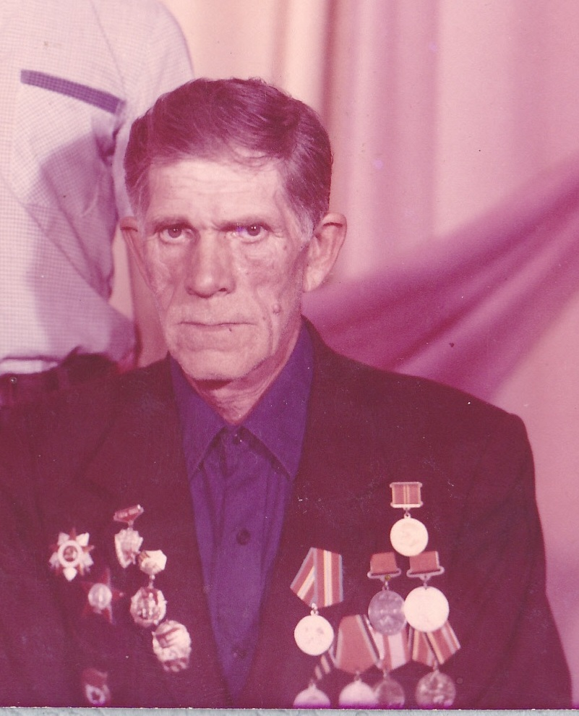

Приложение 2
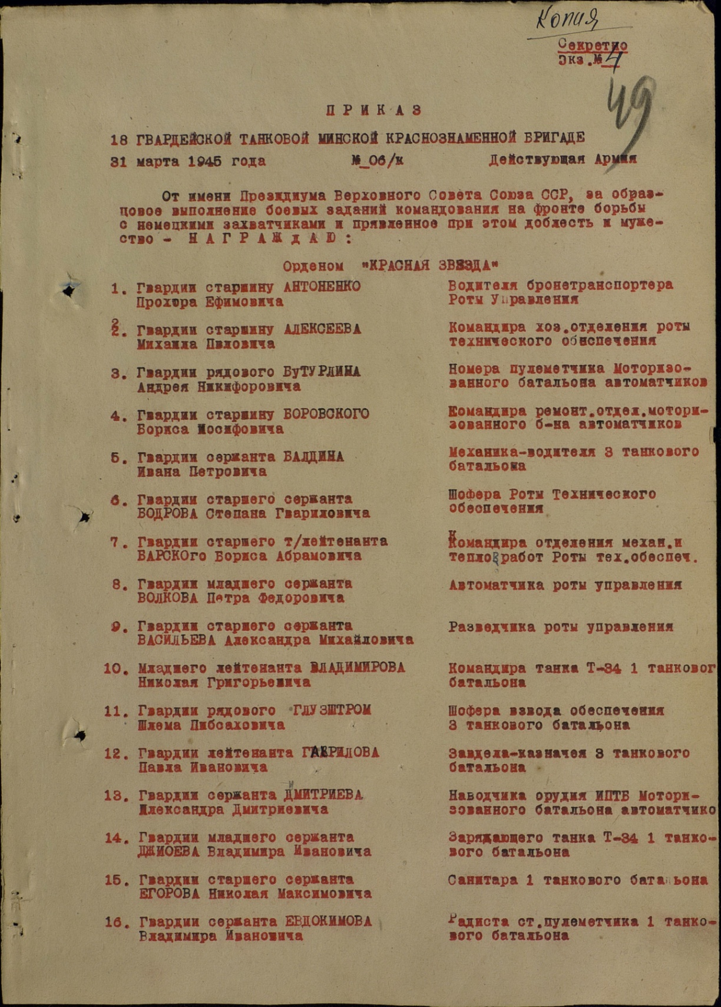
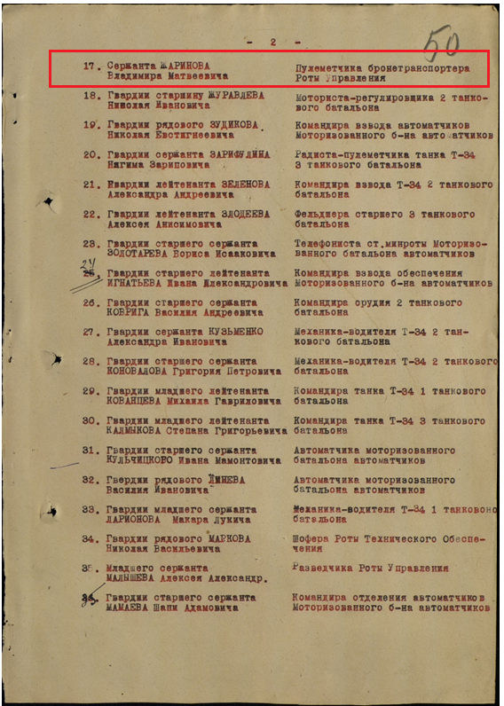

Дело наградное Жаринова Владимира Матвеевича. // Режим доступа: http://www.podvignaroda.ru/?n=16132448 /11.2013/.
Орден Отечественной войны 2 степени // Режим доступа: http://upload.wikimedia.org/wikipedia/commons/3/3c/Order_Of_The_Patriotic_War_%282nd_Class%29.png?uselang=ru; /11.2013/. Орден «Красной Звезды». Режим доступа: // http://mondvor.narod.ru/ORStar.html /11.2013/.
Статут ордена «Красной Звезды» (фрагмент). Режим доступа: http://9may.zauda.ru/index.php?option=com_content&view=article&id=109&Itemid=100061 /01.2014/.
Статут ордена «Отечественой войны II степени». Режим доступа: http://9may.zauda.ru/index.php?option=com_content&view=article&id=112&Itemid=100062, /01.2014/.
Медаль «За боевые заслуги». Режим доступа: http://upload.wikimedia.org/wikipedia/commons/thumb/a/a0/Medal_for_Merit_in_Combat.jpg/323px-Medal_for_Merit_in_Combat.jpg, /11.2013/. Медаль «За отвагу». Режим доступа: http://upload.wikimedia.org/wikipedia/commons/thumb/0/0b/Medal_for_Valor_USSR.jpg/305px-Medal_for_Valor_USSR.jpg, /11.2013/. Медаль «За победу над Германией». Режим доступа: http://www.chaltlib.ru/images/medali/36.jpg , http://www.rusorden.ru/content/image/su/mu2b.gif /11.2013/.
Статут медали «За боевые заслуги». Режим доступа: http://9may.zauda.ru/index.php?option=com_content&view=article&id=128&Itemid=100066 /11.2013/.
Статут медали «За отвагу». Режим доступа: http://9may.zauda.ru/index.php?option=com_content&view=article&id=110&Itemid=100065 /11.2013/.
Памятные и юбилейные медали: «За Победу над Германией в Великой Отечественной войне 1941-1945 гг.», «Двадцать лет Победы в Великой Отечественной войне 1941-1945 гг.», «Тридцать лет Победы в Великой Отечественной войне 1941-1945 гг.», «Сорок лет Победы в Великой Отечественной войне 1941-1945 гг.», «50 лет Победы в Великой Отечественной войне 1941-1945 гг.», Режим доступа: http://upload.wikimedia.org/wikipedia/commons/thumb/0/0d/30th_anniversary_of_Victory_in_Patriotic_War.JPG/150px30th_anniversary_of_Victory_in_Patriotic_War.JPG , http://upload.wikimedia.org/wikipedia/commons/thumb/3/39/40th_anniversary_of_Victory_in_Patriotic_War.JPG/150px40th_anniversary_of_Victory_in_Patriotic_War.JPG, http://upload.wikimedia.org/wikipedia/commons/thumb/e/e8/Medal_50_Years_of_Victory_in_the_Great_Patriotic_War.jpg/150pxMedal_50_Years_of_Victory_in_the_Great_Patriotic_War.jpg , http://www.chaltlib.ru/images/medali/50.jpg /11.2013/.
Дело наградное Жаринова Владимира Матвеевича. C.6. // Режим доступа: http://www.podvignaroda.ru/?n=16132448 /01.2014/.
Дело наградное Жаринова Владимира Матвеевича. С. 75. Режим доступа: http://www.podvignaroda.ru/?n=30138150 /01.2014/.
Там же. С. 76. Режим доступа: http://www.podvignaroda.ru/?n=30138150 /01.2014/.
Карта «Восточно-Померанская операция 1945». Режим доступа: http://dic.academic.ru/dic.nsf/bse/76077/%D0%92%D0%BE%D1%81%D1%82%D0%BE%D1%87%D0%BD%D0%BE /02.2014/.

